الجمهورية الجزائرية الديمقراطية الشعبية
مديرية التربية لولاية خنشلة | اختبار الثلاثي الثاني في مادة العلوم الفيزيائية والتكنولوجيا | السنة الدراسية: 2021/2022
متوسطة: الشهيد يعقوب زواوي |  | المدة: ساعة ونصف .
المستوى: السنة الثالثة متوسط |  | الأستاذة: كنزاري ربيعة
الوضعية الأولى: (06ن )-----------------------------------------------------------------------------------------
في حصة الأعمال التطبيقية و قصد شرح مفهوم التيار الكهربائي المستمر ، قام الأستاذ مع مجموعة من التلاميذ بتجربة النموذج الدوراني للماء و تركيب دارة كهربائية كما هو موضح في الشكل التالي :
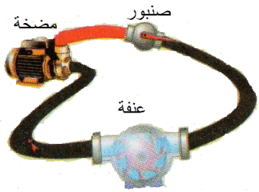

- ساعد زملائك بإكمال الجدول التالي :
الدّارة الكهربائية | النّموذج المائي
- .....................  - القاطعة  - .......................  - .......................  - .................... | - جزيئات الماء  - ...................  - ...................  - عنفة  - أنبوب الماء

- ما هو مفهوم التيار الكهربائي المستمر ؟
- اقترح نموذج آخر مع مماثلة البطارية والمصابيح.
الوضعية الثانية: (06ن )-----------------------------------------------------------------------------------------
لديك الدارة الكهربائية المقابلة:
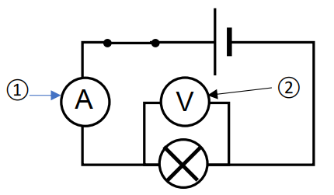

1) بين على الرسم الجهة الاصطلاحية للتيار الكهربائي (خارج المولد)
2) سم العنصرين ① و②
3) املأ الفراغات:
- شدة التيار الكهربائي رمزها ........ وتقاس بجهاز .....الذي يربط على ...... في الدارة الكهربائية ووحدة قياسها ........
- التوتر الكهربائي رمزه ......... ويقاس بجهاز ........ الذي يربط على ......... مع عناصر الدارة، ووحدة قياسه .........
4) اذكر قانون الشدَات في الدارة على التسلسل وفي الدارة على التفرع.

العلم أنيس في الوحدة .....صاحب في الغربة ..... دليل إلى الرشد..... معين في الشدة ..... ذخر بعد الموت
الوضعية الإدماجية: (08ن )--------------------------------------------------------------------------------------
السياق :
اشترى والدك جهاز جديد (بلازمة) و كان بصدد تثبيته على جدار الغرفة بمساعدة أخاك مستعملا مثقبا كهربائيا يشتغل ببطارية , و في تلك اللحظة دخل جدك و أخذ يلوم والدك لشراء هذا التلفاز لأنّه سيرفع من قيمة فاتورة الكهرباء و الغاز
السندات:
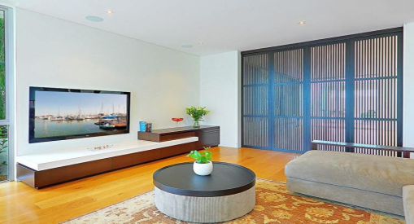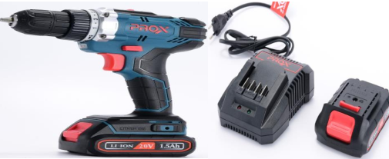
المطلوب:
- في رأيك هل جهاز التلفاز من الأجهزة الأكثر استهلاكا للطاقة علما أنَه مكتوب عليه الدلالتين (100 W ; V 220 ) ؟ و لماذا ؟
- شكل السلسلة الوظيفية ثم الطاقوية عند عمل المثقاب الكهربائي مبينا عليهما التحويلات المفيدة و غير المفيدة مع المحيط الخارجي.
- احسب الطاقة التي يستهلكها التلفاز لمدة 8 hيوميا ؟ ما هو ثمن الاستهلاك خلال 3أشهر ( 90يوم) ،
علما أن ثمن 1 KWhهو DA 5
ما هي الإجراءات التي تقوم بها في منزلكم من أجل تخفيض فاتورة الكهرباء والغاز

بالتوفيق

